Město Svitavy
Zastupitelstvo města Svitavy
___________________________________________________________________________

Obecně závazná vyhláška města Svitavy
č. 4 / 2020,
o zákazu konzumace alkoholických nápojů na některých veřejných prostranstvích

Zastupitelstvo města Svitavy se na svém zasedání dne 17. 6. 2020 usnesením č. 13/H/2, usneslo vydat na základě § 10 písm. a) a § 84 odst. 2 písm. h) zákona č. 128/2000 Sb., o obcích (obecní zřízení), ve znění pozdějších předpisů, tuto obecně závaznou vyhlášku (dále jen „vyhláška“):

Čl. 1
Úvodní ustanovení

- Cílem této vyhlášky je vytvoření opatření směřujících k zabezpečení místních záležitostí veřejného pořádku, jako stavu, který umožňuje pokojné soužití občanů i návštěvníků města Svitavy, vytváření příznivých podmínek pro život a zlepšování estetického vzhledu města.

- Předmětem této vyhlášky je regulace činností, které by mohly narušit veřejný pořádek ve městě Svitavy nebo být v rozporu s dobrými mravy, narušovat příznivé podmínky pro život ve městě a estetický vzhled města, směřující k ochraně před následnými škodami a újmami působenými narušováním veřejného pořádku, jehož ochrana je ve veřejném zájmu.

- Činností, která by mohla narušit veřejný pořádek ve městě, je konzumace alkoholických nápojů⁾ na veřejném prostranství nebo zdržování se s otevřenou lahví nebo jinou nádobou obsahující alkoholický nápoj na veřejném prostranství (dále jen „konzumace alkoholických nápojů“).

Čl. 2
Zákaz konzumace alkoholických nápojů

- Zakazuje se konzumace alkoholických nápojů na veřejných prostranstvích slovně vymezených v příloze č. 1 a graficky znázorněných v příloze č. 2 až 6 této vyhlášky.

- Na území města Svitavy se dále zakazuje konzumace alkoholických nápojů:
- v okruhu 20 metrů od škol a školských zařízení,⁾
- v okruhu 20 metrů od zdravotnických zařízení.⁾
Čl. 3
Výjimky

Zákaz konzumace alkoholických nápojů stanovený v čl. 2 odst. 1 se nevztahuje na
- prostory restauračních zahrádek a předzahrádek po dobu jejich provozu;
- veřejná prostranství v okruhu 5 metrů od stánků s občerstvením;
- dny 24. prosince, 31. prosince a 1. ledna;
- veřejná prostranství slovně vymezená v příloze č. 1 pod písm. a) a graficky znázorněná v příloze č. 2 této vyhlášky při konání následujících veřejných akcí:
1. tradiční Masopust a staročeská zabíjačka,
2. tradiční Pivní slavnosti,
3. TOP týden spojený s tradiční Pouťí ke Sv. Jiljí,
4. tradiční Svatováclavský košt,
5. tradiční adventní trhy,
6. akce Pekelný Mikuláš, Čertovská jízda a Tříkrálový průvod zařazené v Kulturním kalendáři města Svitavy.

Čl. 4
Závěrečná ustanovení

- Zrušuje se obecně závazná vyhláška města Svitavy č. 2/2019, o zákazu konzumace alkoholických nápojů na některých veřejných prostranstvích, ze dne 30. ledna 2019.

- Tato vyhláška nabývá účinnosti patnáctým dnem po dni vyhlášení.

……………………………. ……………………………
Mgr. David Šimek Pavel Čížek
starosta místostarosta

Vyvěšeno na úřední desce:

Sejmuto z úřední desky:

Zveřejnění bylo provedeno též způsobem umožňujícím dálkový přístup (na „elektronické“ úřední desce).

Příloha č. 1 obecně závazné vyhlášky č. 4/2020, o zákazu konzumace alkoholických nápojů na některých veřejných prostranstvích

Veřejná prostranství, na která se vztahuje zákaz konzumace alkoholických nápojů
dle článku 2 odst. 1 :

Označení lokality: | Slovní vymezení předmětných veřejných prostranství: | Grafické znázornění:
a) náměstí Míru a okolí | graficky vymezená část náměstí Míru a ulic T. G. Masaryka, Hradební, Vojanova, Erbenova, Nerudova, Jiráskova | Příloha č. 2
b) autobusové nádraží a přilehlá parkoviště | graficky vymezená část ulic Purkyňova, Hradební, Edvarda Beneše | Příloha č. 3
c) obchodní domy a přilehlá parkoviště | graficky vymezená část ulic U Tří mostů, Pivovarská, 5. května, Brněnská, Antonína Slavíčka | Příloha č. 4
d) obchodní dům a přilehlé parkoviště | graficky vymezená část ulice Kapitána Jaroše | Příloha č. 5
- e) prodejna - supermarket s přilehlým parkovištěm a travnatými plochami kolem prodejny | graficky vymezená část ulic Riegrova, Olbrachtova, Sokolovská | Příloha č. 6

Příloha č. 2 obecně závazné vyhlášky č. 4/2020, o zákazu konzumace alkoholických nápojů na některých veřejných prostranstvích

Grafické vymezení veřejných prostranství, na která se vztahuje zákaz konzumace alkoholických nápojů dle článku 2 odst. 1.
Lokalita: náměstí Míru a okolí
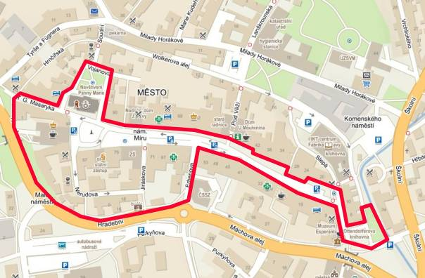

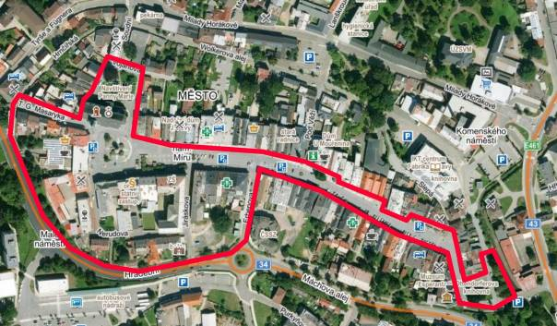

Příloha č. 3 obecně závazné vyhlášky č. 4/2020, o zákazu konzumace alkoholických nápojů na některých veřejných prostranstvích

Grafické vymezení veřejných prostranství, na která se vztahuje zákaz konzumace alkoholických nápojů dle článku 2 odst. 1.
Lokalita: Autobusové nádraží a přilehlá parkoviště 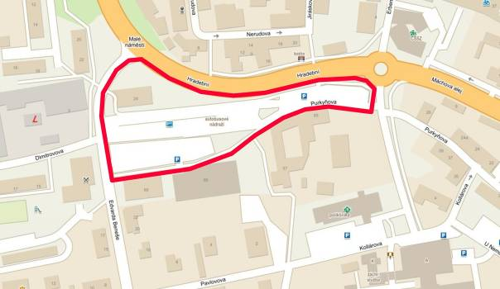

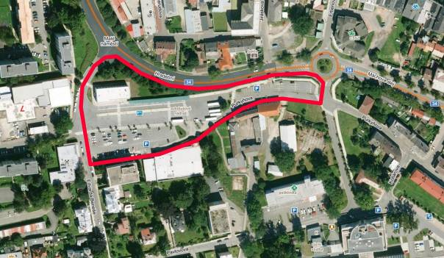

Příloha č. 4 obecně závazné vyhlášky č. 4/2020, o zákazu konzumace alkoholických nápojů na některých veřejných prostranstvích

Grafické vymezení veřejných prostranství, na která se vztahuje zákaz konzumace alkoholických nápojů dle článku 2 odst. 1.
Lokalita: Obchodní domy a přilehlá parkoviště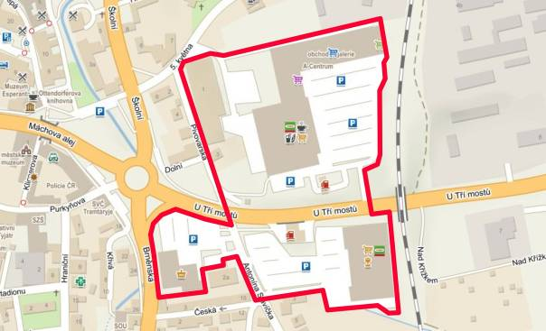

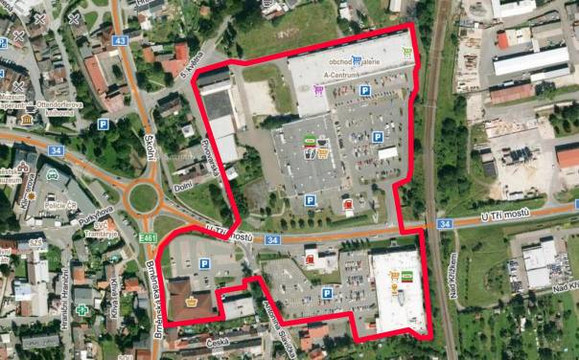

Příloha č. 5 obecně závazné vyhlášky č. 4/2020, o zákazu konzumace alkoholických nápojů na některých veřejných prostranstvích

Grafické vymezení veřejných prostranství, na která se vztahuje zákaz konzumace alkoholických nápojů dle článku 2 odst. 1.
Lokalita: Obchodní dům a přilehlé parkoviště
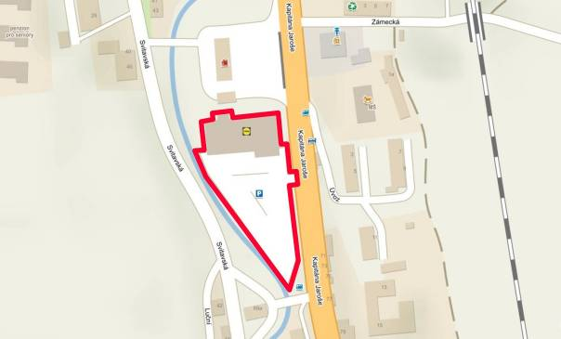

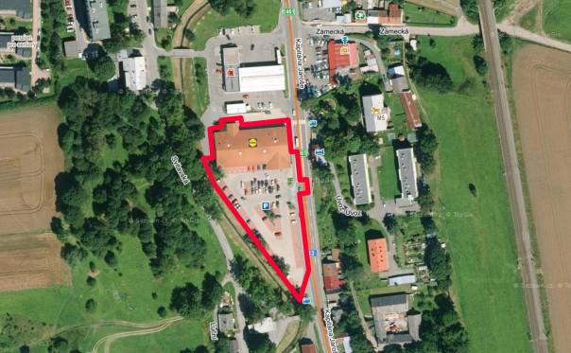

Příloha č. 6 obecně závazné vyhlášky č. 4/2020, o zákazu konzumace alkoholických nápojů na některých veřejných prostranstvích

Grafické vymezení veřejných prostranství, na která se vztahuje zákaz konzumace alkoholických nápojů dle článku 2 odst. 1.
Lokalita: Prodejna - supermarket s přilehlým parkovištěm a travnatými plochami kolem prodejny
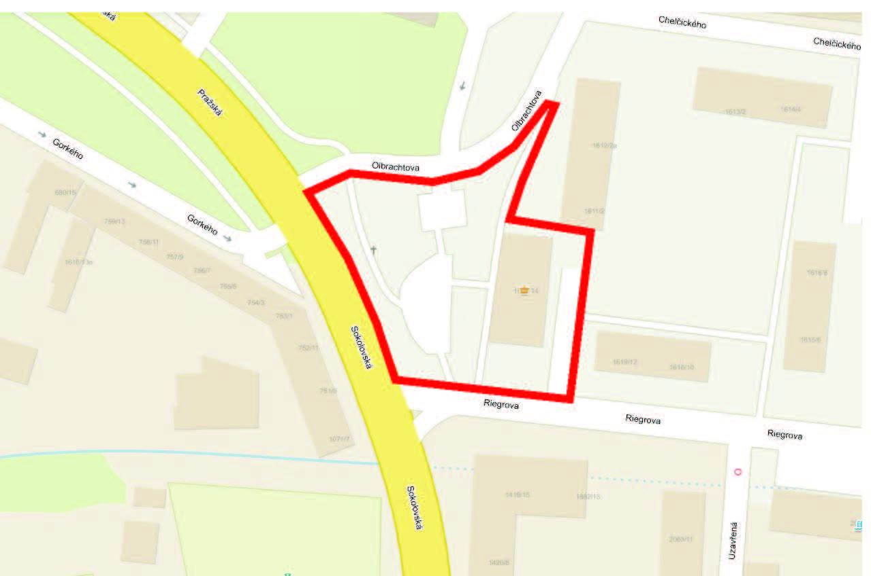
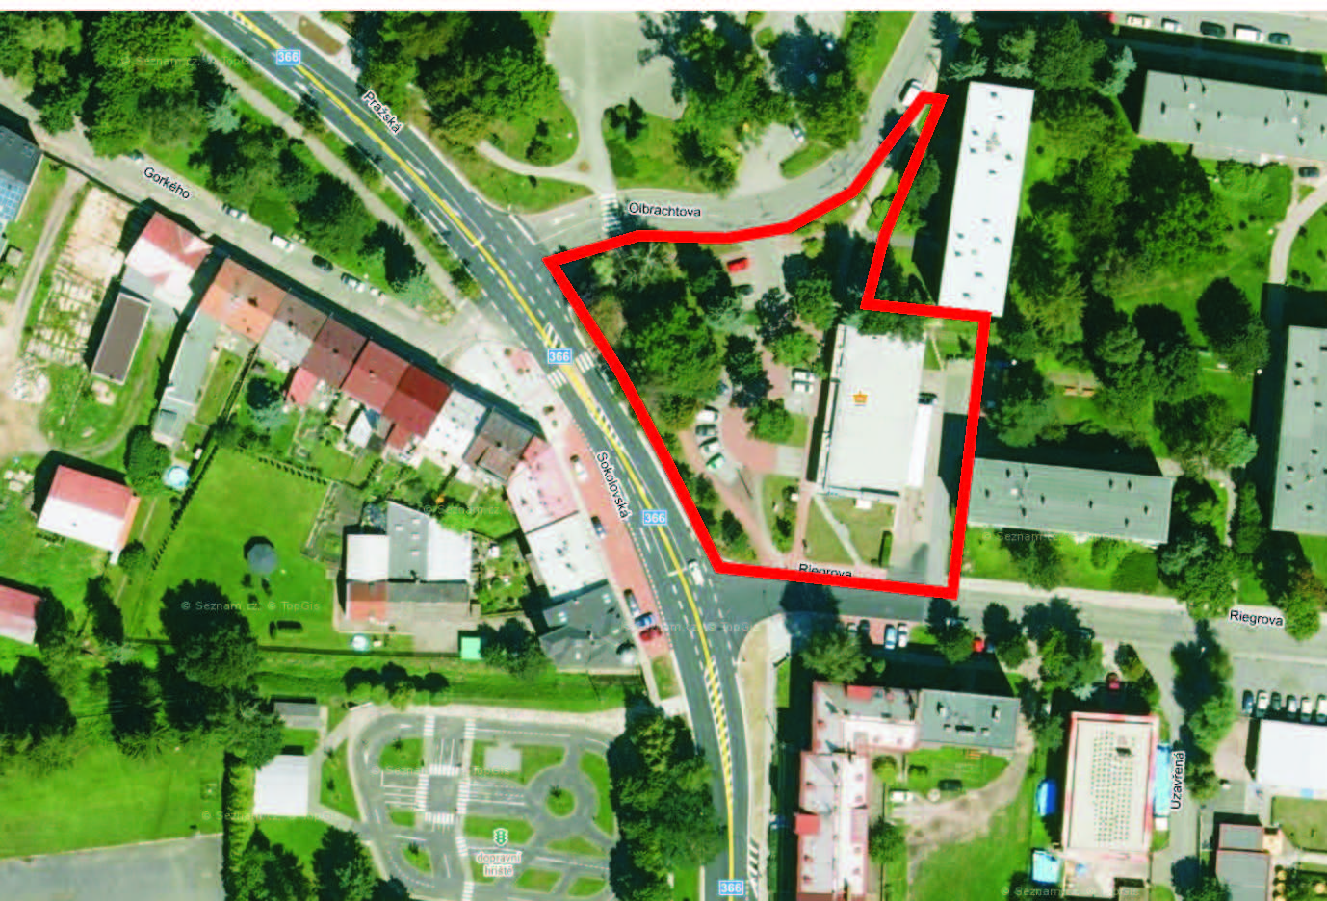

§ 2 písm. f) zákona č. 65/2017 Sb., o ochraně zdraví před škodlivými účinky návykových látek, ve znění pozdějších předpisů
§ 7 zákona č. 561/2004 Sb., o předškolním, základním, středním, vyšším odborném a jiném vzdělávání (školský zákon), ve znění pozdějších předpisů
§ 4 zákona č. 372/2011 Sb., o zdravotních službách a podmínkách jejich poskytování (zákon o zdravotních službách), ve znění pozdějších předpisů

